TEORIA CELULAR

Atividade de Ciências Físicas e Naturais
Período 1 - Atividade 14
elaborada por Johann Portscheler
Tomada de consciência
Olá,
Esta atividade é uma preparação para nossa tomada de consciência que ocorrerá em nossa segunda aula do dia 04 de maio (hoje) a partir das 8h e 20min sobre a atividade Do que somos feitos disponibilizada a vocês dia 23 de março e cuja Melhora foi disponibilizada dia 27 de abril.
Para iniciarmos nossa tomada de consciência, vamos fazer uma atividade baseada em um texto. Este texto é uma retomada de conhecimentos e conceitos já vistos por nós no ano letivo passado. Por isso, se tiver alguma dúvida, pode consultar seu caderno de conceitos.
Falando em caderno de conceitos, vamos precisar dele na segunda aula de hoje.
Bons estudos!

ORIENTAÇÕES
- Antes de iniciar sua atividade:
  - leia a atividade com atenção;
  - grife o texto em suas partes importantes e leia as perguntas antes de responder às questões.
- Respondendo o questionário online:
  - acesse o link do questionário online clicando na imagem abaixo;
  - preencha corretamente seu e-mail, pois ele será usado para enviar suas respostas para você ao final da atividade.
  - todos os pontos do questionário são obrigatórios.
TEORIA
CELULAR
Observação: todas as atividades devem durar o tempo máximo de 45 min para cada aula que você teria da disciplina de Ciências naquele dia. Sendo assim, mesmo que não tenha terminado a atividade, faça o envio da atividade pelo Moodle.

Brevíssima História da descoberta das células
A maioria das células não pode ser vista sem o uso de instrumentos. Sua descoberta está diretamente associada ao desenvolvimento dos microscópios, instrumentos formados por lentes que permitem a ampliação de imagens.
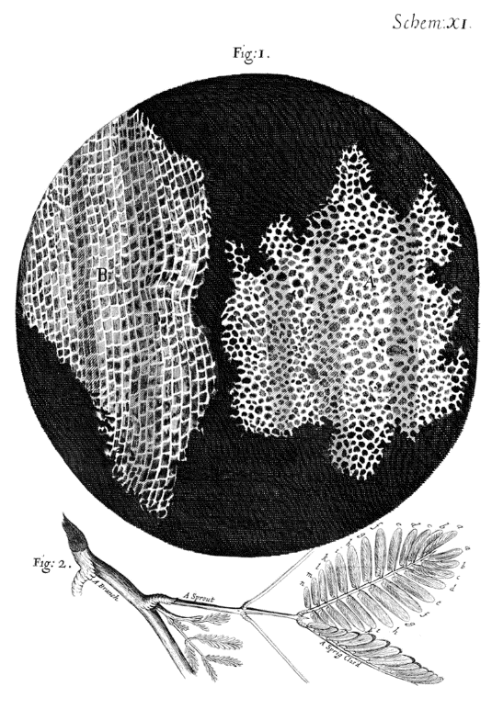
O microscópio, acredita-se, foi inventado em 1591 por Hans Janssen e seu filho. Entretanto, só foi utilizado pela primeira vez para observar seres vivos no século XV, por Antony van Leeuwenhoek (1632-1723) um holandês que ganhava a vida vendendo roupas e botões. Foi assim que descobriu as bactérias. Em grego, a palavra bakteria significa “bastão pequeno”, daí o nome desses seres microscópicos.

Figura SEQ Figura \* ARABIC 1: Desenho da estrutura do súber, conforme visto pelo microscópio de Robert Hooke e descrito em seu livro Micrographia, a qual dá origem à palavra "célula", usada para descrever a menor unidade de um organismo vivo.
O inglês Robert Hooke (1635-1703) fez aprimoramentos ao microscópio de Van Leeuwenhoek, acrescentando mais uma lente e com ele observou diferentes materiais e em 1665, publicou suas observações em um trabalho chamado Micrographia. Ao examinar em uma fatia de cortiça em seu microscópio ainda rudimentar quando comparado aos atuais, verificou que ela era constituída por cavidades poliédricas, às quais chamou de células (do latim cella, pequena cavidade). Na realidade Hooke observou blocos hexagonais que eram as paredes de células vegetais mortas.
Enquanto isso, van Leeuwenhoek (1632–1723) estava gastando seu tempo livre moendo lentes e construindo microscópios de qualidade notável. Em suas análises, ele observou e desenhou protozoários, tais como o Vorticella da água da chuva, e bactérias de sua própria boca. Van Leeuwenhoek foi contemporâneo e amigo do pintor Johannes Vermeer (1632-1675) da cidade de Delft que foi pioneiro no uso da luz e da sombra na arte ao mesmo tempo em que van Leeuwenhoek estava explorando o uso da luz para descobrir o mundo microscópico.
Os estudos continuaram e os microscópios foram sendo gradativamente aperfeiçoados. Com isso, obtiveram-se imagens cada vez mais nítidas do mundo microscópico, que permitiam observações e descrições mais rigorosas. Em 1838, o botânico alemão Mathias Schleiden (1804 - 1881) concluiu que todas as plantas eram constituídas por células. Um ano depois, o zoólogo Theodor Schwann (1810 - 1882), também alemão, chegou à mesma conclusão em relação aos animais.
Depois da descoberta da célula, outros pesquisadores passaram a estudar as diversas partes das plantas e, posteriormente, os animais também foram estudados. Logo foi descoberto o material gelatinoso que constitui o citoplasma das células. Em 1833, o botânico escocês Robert Brown (1773-1858) constatou que a grande maioria das células tinha uma estrutura interna ovóide ou esférica, a que chamou de núcleo.
Outras observações e descobertas dessa época foram a membrana plasmática em células animais e vegetais e um envoltório externo a essa membrana, nas células vegetais, a parede celular.
FONTES:
BREVE HISTÓRIA DA DESCOBERTA DA CÉLULA. Fonte do saber. <http://www.fontedosaber.com/biologia/breve-historia-da-descoberta-da-celula.html>. Acesso em: 03/06/2018.
CÉLULA. Wikipédia. <https://pt.wikipedia.org/wiki/C%C3%A9lula>. Acesso em: 03/06/2018.
CÉLULAS. UOL Educação. <https://educacao.uol.com.br/disciplinas/ciencias/celulas-conheca-a-historia-de-sua-descoberta-e-entenda-sua-estrutura.htm?mobile>. Acesso em 03/06/2018.
TEORIA CELULAR. Planeta biologia. <https://planetabiologia.com/teoria-celular-a-descoberta-das-celulas/>. Acesso em: 03/03/2018.
SÉCULO XIX. Wikilivros. <https://pt.wikibooks.org/wiki/Introdu%C3%A7%C3%A3o_%C3%A0_Biologia/Hist%C3%B3ria_da_Biologia/S%C3%A9culo_XIX:_surgem_as_disciplinas_biol%C3%B3gicas>. Acesso em: 03/06/2018.

Proposta de tomada de consciência

1. Depois de muitos estudos tanto seus quanto de outros, a que proposição chegaram os pesquisadores Schleiden e Schwann?
2. Você concorda com tal afirmação de Schleiden e Schwann? Explique seu raciocínio.
3. Apesar de terem proposto a Teoria Celular, Schleiden e Schwann inicialmente se opuseram à ideia de que todas as células nascem a partir da divisão de outras células. Como você pensa que as células se originam? Explique seu raciocínio.

RESPOSTAS

Início | Término | Total | D.P.O.
00:00 | 00:00 | 00:00 | 000
Resposta 1:
(escreva sua resposta aqui)

Resposta 2:
(escreva sua resposta aqui)

Resposta 3:
(escreva sua resposta aqui)

